АКЦИЯ
«Добровольной сдачи оружия, за денежное вознаграждение»

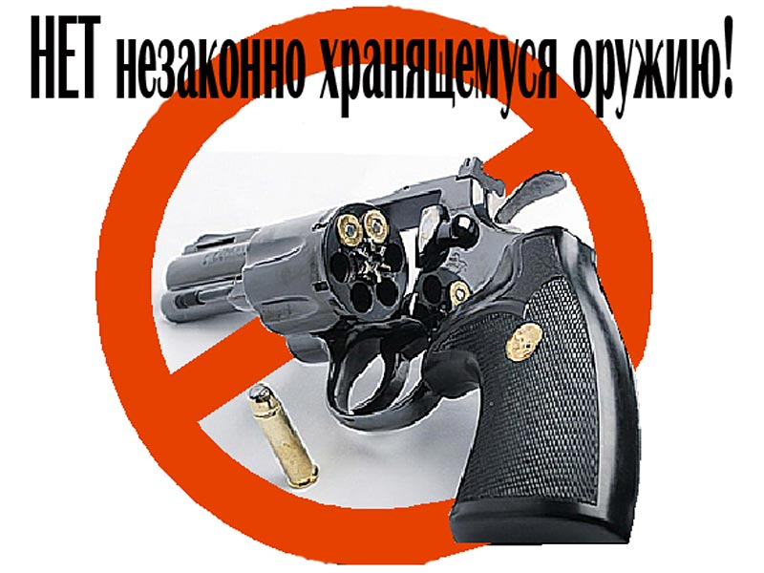

Управление Росгвардии по Свердловской области информирует, что в соответствии с принятым Постановлением Правительства Свердловской области от 05.04.2017 года № 229-ПП «Об утверждении государственной программы Свердловской области «Обеспечение общественной безопасности на территории Свердловской области до 2024 года», в целях снижения уровня вооруженной преступности, на территории области проводится мероприятие по приему от населения незаконно хранящихся оружия, боеприпасов, взрывных устройств и взрывчатых веществ на добровольной основе.
Обращаем Ваше внимание на то, что в соответствии с требованиями Федерального закона от 13.12.1996 г. №150-ФЗ «Об оружии» хранение оружия и патронов к нему разрешается гражданам получившим в установленном порядке разрешение на хранение или хранение и ношение оружия. Вместе с тем, в соответствии с действующим уголовным законодательством незаконные приобретение, передача, сбыт, хранение, перевозка, ношение, или изготовление оружия, его основных частей, боеприпасов, взрывчатых веществ и взрывных устройств наказываются лишением свободы на срок до 8 лет.
Однако лицо, добровольно сдавшее вышеуказанные предметы освобождается от уголовной ответственности, если в его действиях не содержится иного состава преступления. Добровольной сдачей считается выдача лицом предметов вооружения по собственной воле или сообщение органам власти о месте их нахождения при реальной возможности дальнейшего хранения.
Незаконно хранящиеся оружие, боеприпасы, взрывные устройства и взрывчатые вещества, не состоящие на учете, либо утраченные, похищенные, или оставшиеся после смерти родственников, граждане могут сдать территориальные органы Росгвардии по Свердловской области, а также в территориальные органы Министерства внутренних дел Российской Федерации по Свердловской области. Этим Вы обезопасите себя, а также сможете получить материальное вознаграждение.
- Боевое ручное стрелковое оружие (пистолеты, револьверы, автоматы, пулеметы, гранатометы и другие виды) – 4500 рублей за штуку;
- Основные части боевого ручного стрелкового оружия (ствол, затвор, барабан, рамка, ствольная коробка) – 900 рублей за штуку;
- Охотничье огнестрельное оружие с нарезным стволом – 3300 рублей за штуку;
- Основные части огнестрельного оружия с нарезным стволом (ствол, затвор, барабан, рамка, ствольная коробка) – 600 рублей за штуку;
- Охотничье огнестрельное гладкоствольное оружие – 2000 рублей;
- Основные части огнестрельного гладкоствольного оружия (ствол, затвор, барабан, рамка, ствольная коробка) – 400 рублей за штуку;
- Оружие самообороны, газовое оружие – 1000 рублей за штуку;
- Пневматическое оружие с дульной энергией более 7,5 джоуля – 600 рублей за штуку;
- Самодельное огнестрельное оружие или переделанное под огнестрельное оружие – 2000 рублей за штуку;
- Боеприпасы к оружию с нарезным стволом – 20 рублей за штуку;
- Боеприпасы к оружию с нарезным стволом калибра 5,6 мм – 7 рублей за штуку;
- Боеприпасы к гладкоствольному оружию – 7 рублей за штуку;
- Взрывчатые вещества и порох – 600 рублей за 100 грамм;
- Изделия, содержащие взрывчатые вещества: гранаты, мины, артиллерийские снаряды – 2600 рублей за штуку;
- Средства инициирования взрывов: капсюли-детонаторы, электродетонаторы и др. – 600 рублей за штуку;
- Детонирующие и огнепроводные шнуры – 150 рублей за 1 метр.
При обнаружении взрывных устройств, артиллерийских снарядов, гранат, мин и т.п. категорически запрещается самовольно подходить, трогать и перемещать их. Для добровольной сдачи указанных предметов, необходимо вызвать сотрудников полиции на место их обнаружения.
Адрес, график работы, телефоны

Отделение лицензионно-разрешительной работы по Невьянскому, Кировградскому районам и г. Новоуральску Управления Росгвардии по Свердловской области  вторник, четверг 09:30-17:00  суббота (2,4 месяца) с 10:00-15:00 | Органы внутренних дел  (полиция)  круглосуточно
Свердловская обл., г. Невьянск,  ул. Дзержинского, 4А, тел. 8(34356)23769 | МО МВД России «Невьянский» Свердловская обл., г. Невьянск, ул. Матвеева, 6, тел. 8(34356)23868
Свердловская обл., г. Кировград,  ул. Гагарина, 3 тел. 8(34357)34713 | МОтд МВД России «Кировградское» Свердловская обл., г. Кировград, Кировградская, 2, тел. (34357)32458
 | ПП № 10 МОтд МВД России «Кировградское» Свердловская обл., г. Верхний Тагил, ул. Новоуральская, 58 тел. 8(34357)25547
Свердловская обл., г. Новоуральск,  ул. Мичурина, 4 тел. 8(34370)46065 | МУ МВД России по Новоуральскому ГО и МО «п. Уральский» Свердловская обл., г. Новоуральск, ул. Ленина, 15, тел 8(34370)45757

Отделение лицензионно-разрешительной работы по Невьянскому, Кировградскому районам и г. Новоуральску Управления Росгвардии по Свердловской области

